В разрезе федеральных округов следует отметить следующие статистические данные:
- количество регионов, педагоги которых отправили работы на конкурс, — 60;
- количество регионов, педагоги которых не подали на конкурс ни одной заявки, — 25;
- больше всего заявок от педагогов Рязанской области — 39.

Общее количество оцениваемых работ в разрезе Федеральных округов и соответствующих им регионов приведены на рис. 3-10.
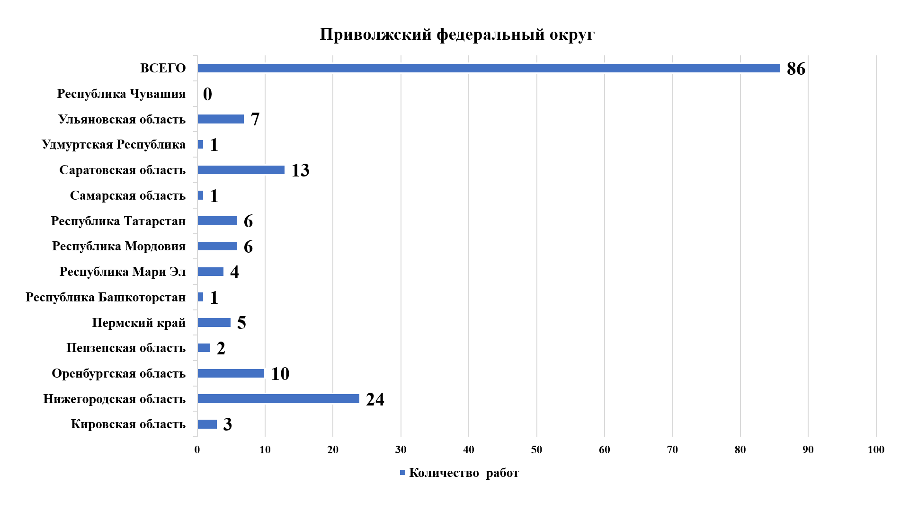

Рис. 3. Общее количество оцениваемых работ в Приволжском федеральном округе.

В Приволжском федеральном округе следует отметить активное участие в Конкурсе педагогов Нижегородской (24 заявки), Саратовской (13 заявок) и Оренбургской (10 заявок) областей. Педагоги Республики Чувашии не приняли участия в Конкурсе.

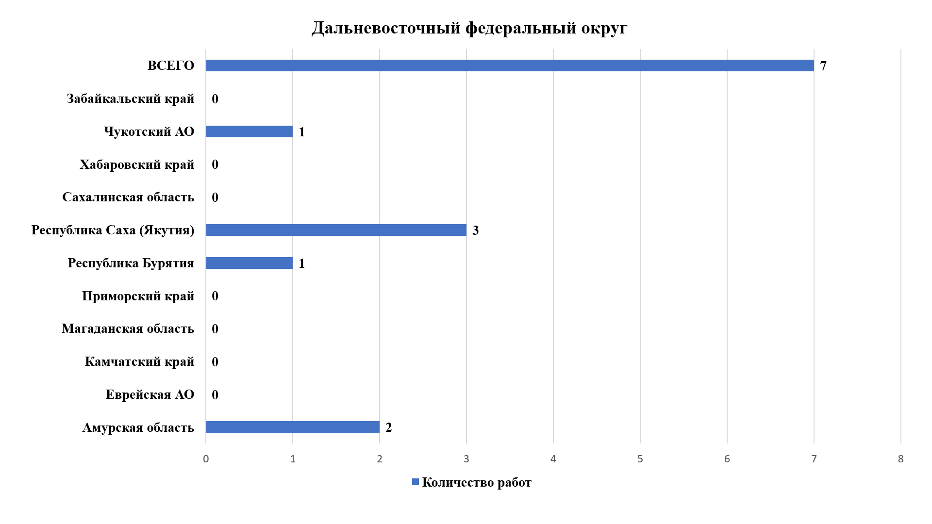
Рис. 4. Общее количество оцениваемых работ в Дальневосточном федеральном округе.

В Дальневосточном федеральном округе наибольшее число заявок представлено на Конкурс педагогами Республики Саха (Якутия) (3 заявки).
Педагоги семи регионов этого федерального округа не приняли участия в Конкурсе.
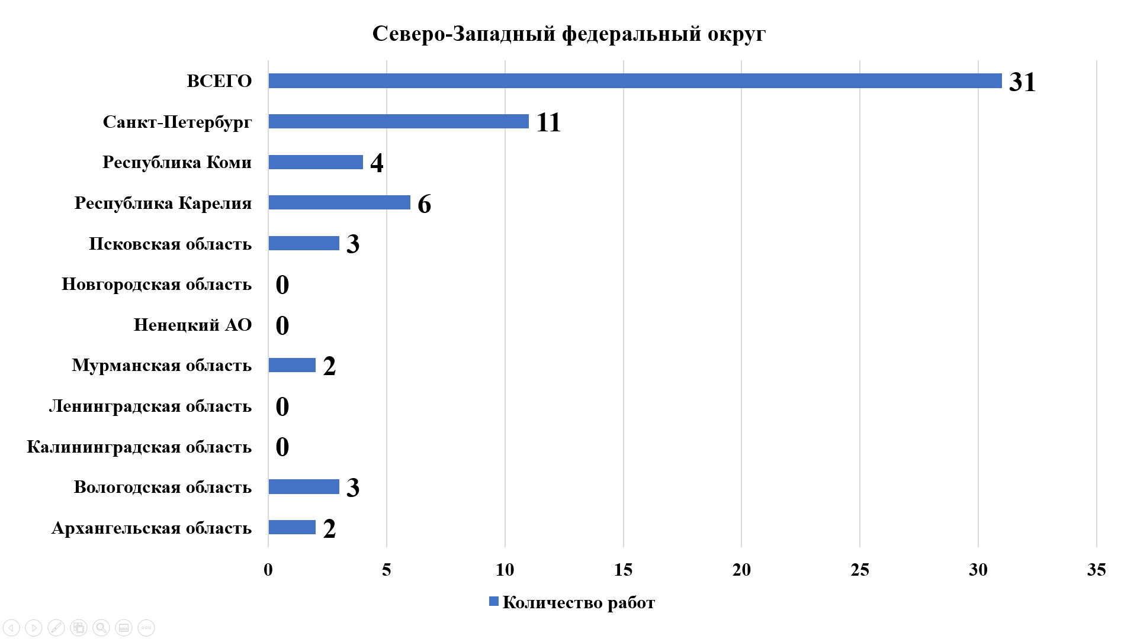

Рис. 5. Общее количество оцениваемых работ в Северо-Западном федеральном округе.

В Северо-Западном федеральном округе следует отметить активное участие в Конкурсе педагогов города Санкт-Петербурга (11 заявок). Педагоги четырех регионов в этом федеральном округе не приняли участия в Конкурсе.
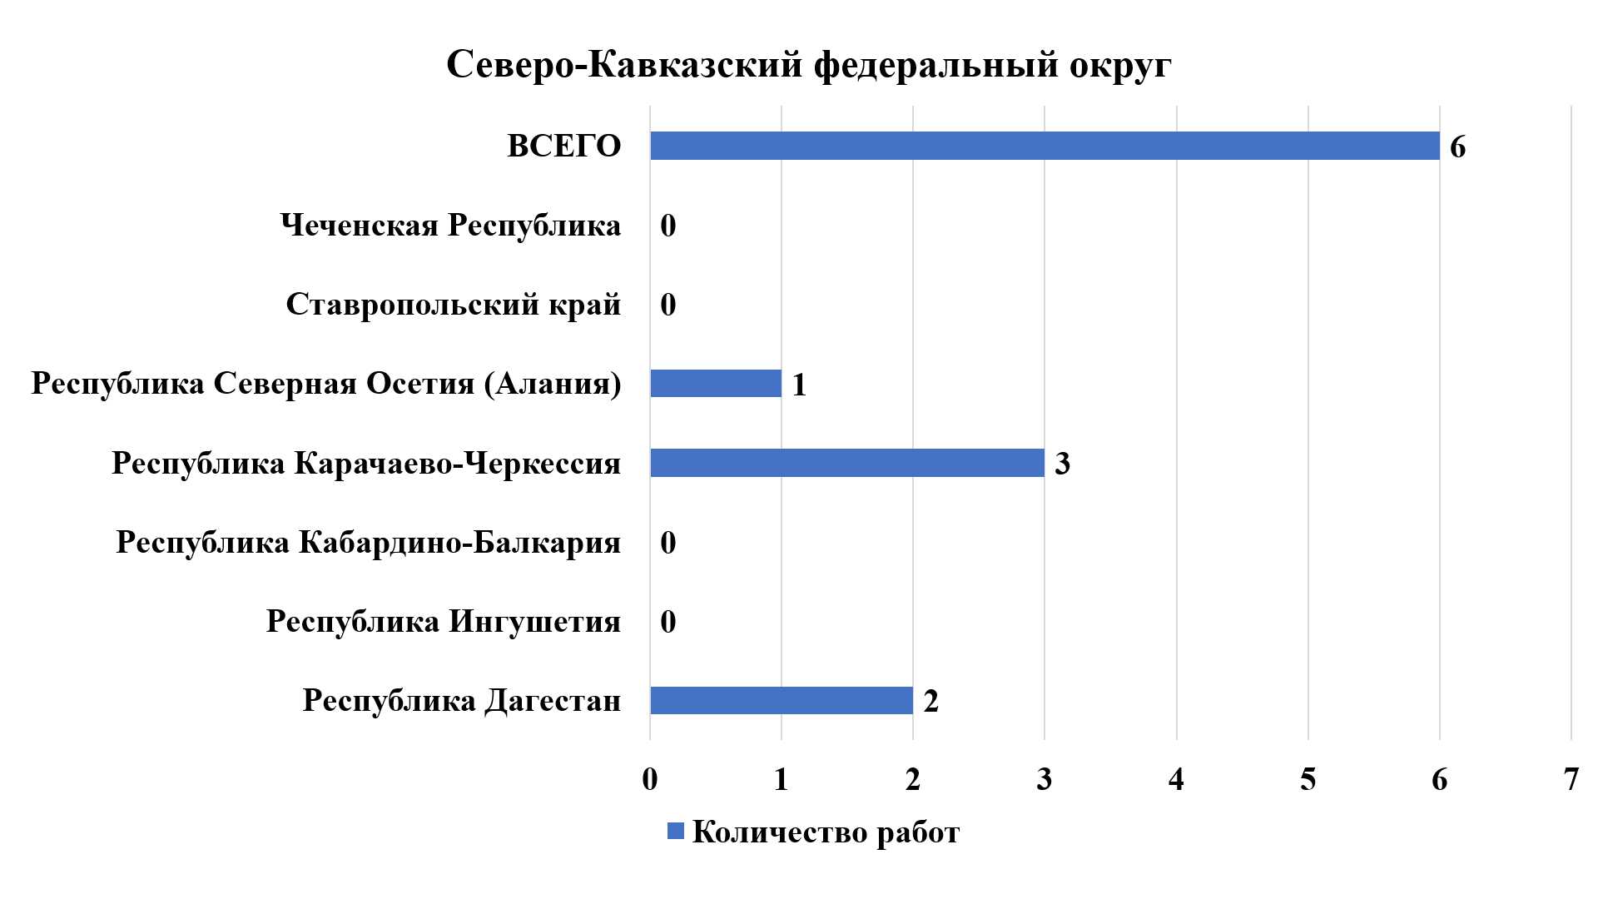

Рис. 6. Общее количество оцениваемых работ в Северо-Кавказском федеральном округе.

В Северо-Кавказском федеральном округе следует отметить педагогов Республики Карачаево-Черкессия (3 заявки). Педагоги четырех регионов в этом федеральном округе не приняли участия в Конкурсе.
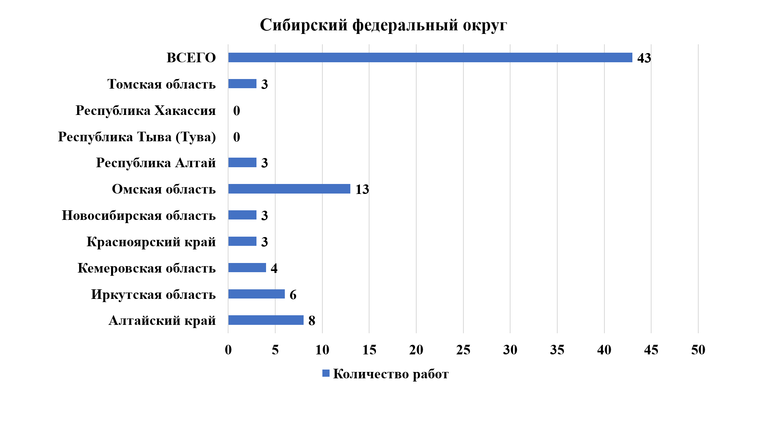
Рис. 7. Общее количество оцениваемых работ в Сибирском федеральном округе.

В Сибирском федеральном округе следует отметить педагогов Омской области (13 заявок) и Алтайского края (8 заявок). Педагоги Республики Хакассия и Республики Тыва (Тува) не приняли участия в Конкурсе.
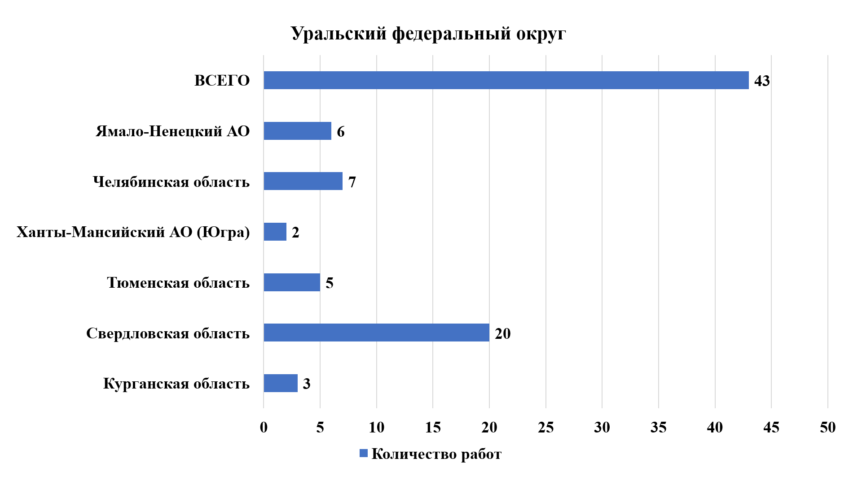
Рис. 8. Общее количество оцениваемых работ в Уральском федеральном округе.

В Уральском федеральном округе следует отметить активное участие в Конкурсе педагогов Свердловской области (20 заявок).
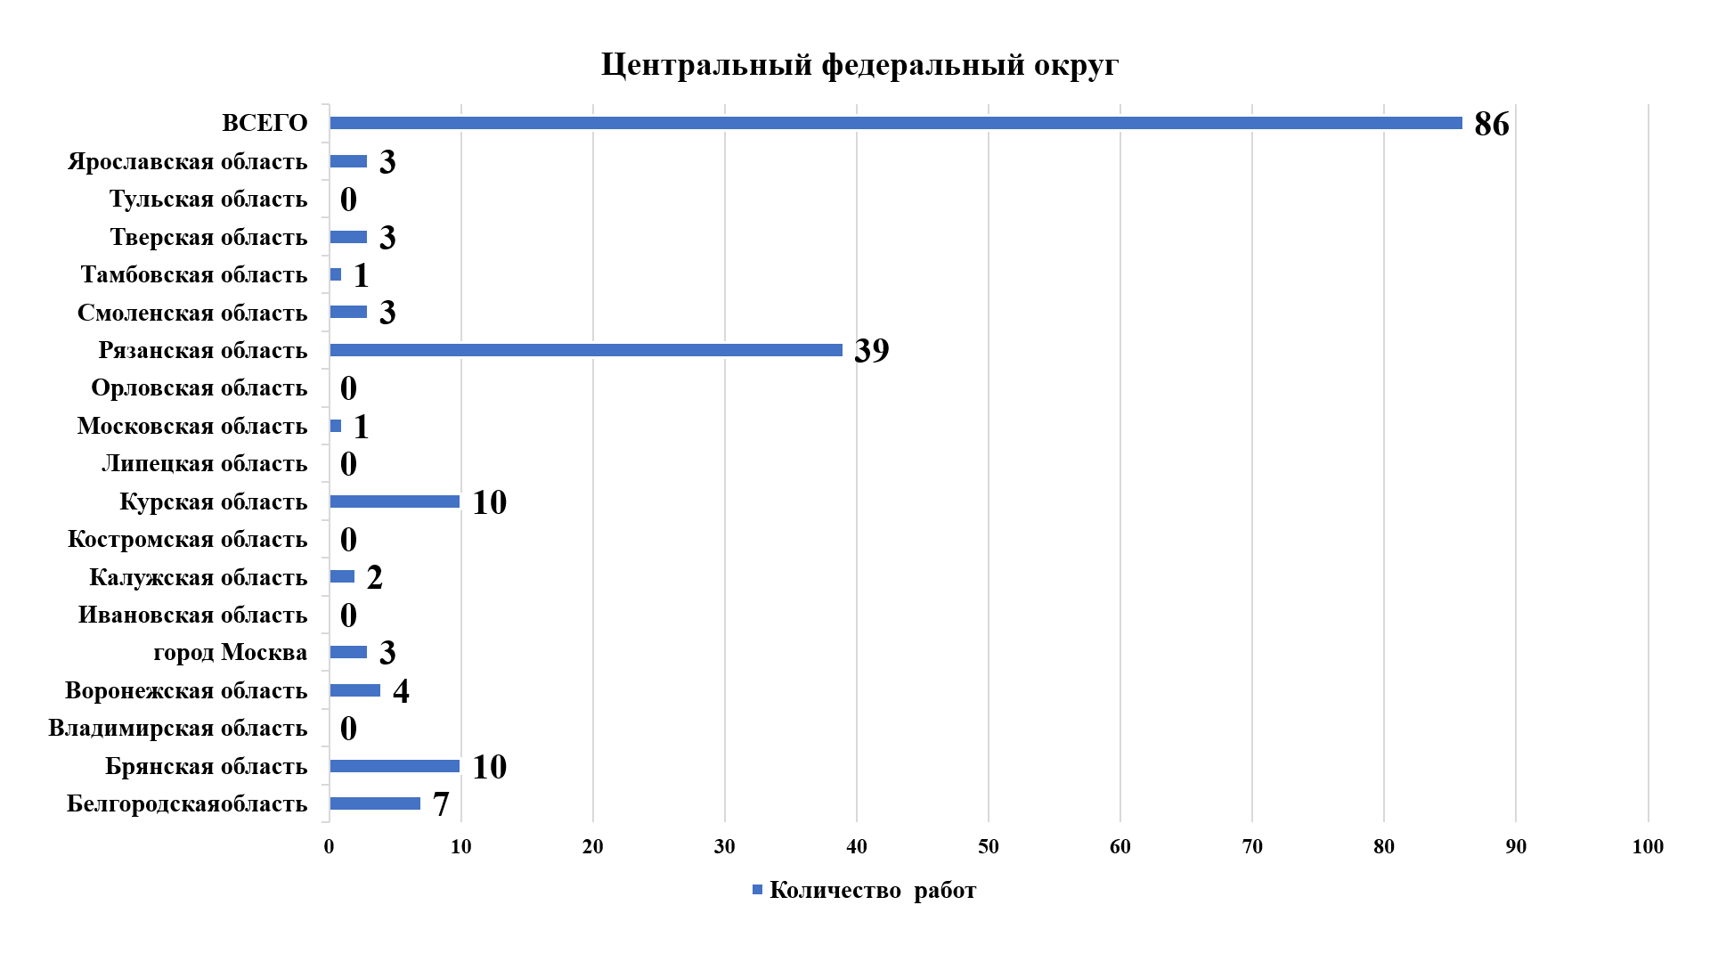
Рис. 9. Общее количество оцениваемых работ в Центральном федеральном округе.

В Центральном федеральном округе следует отметить активное участие в Конкурсе педагогов Рязанской области (39 заявок), Курской (10 заявок) и Брянской (10 заявок) областей. Педагоги шести регионов этого федерального округа не приняли участия в Конкурсе.

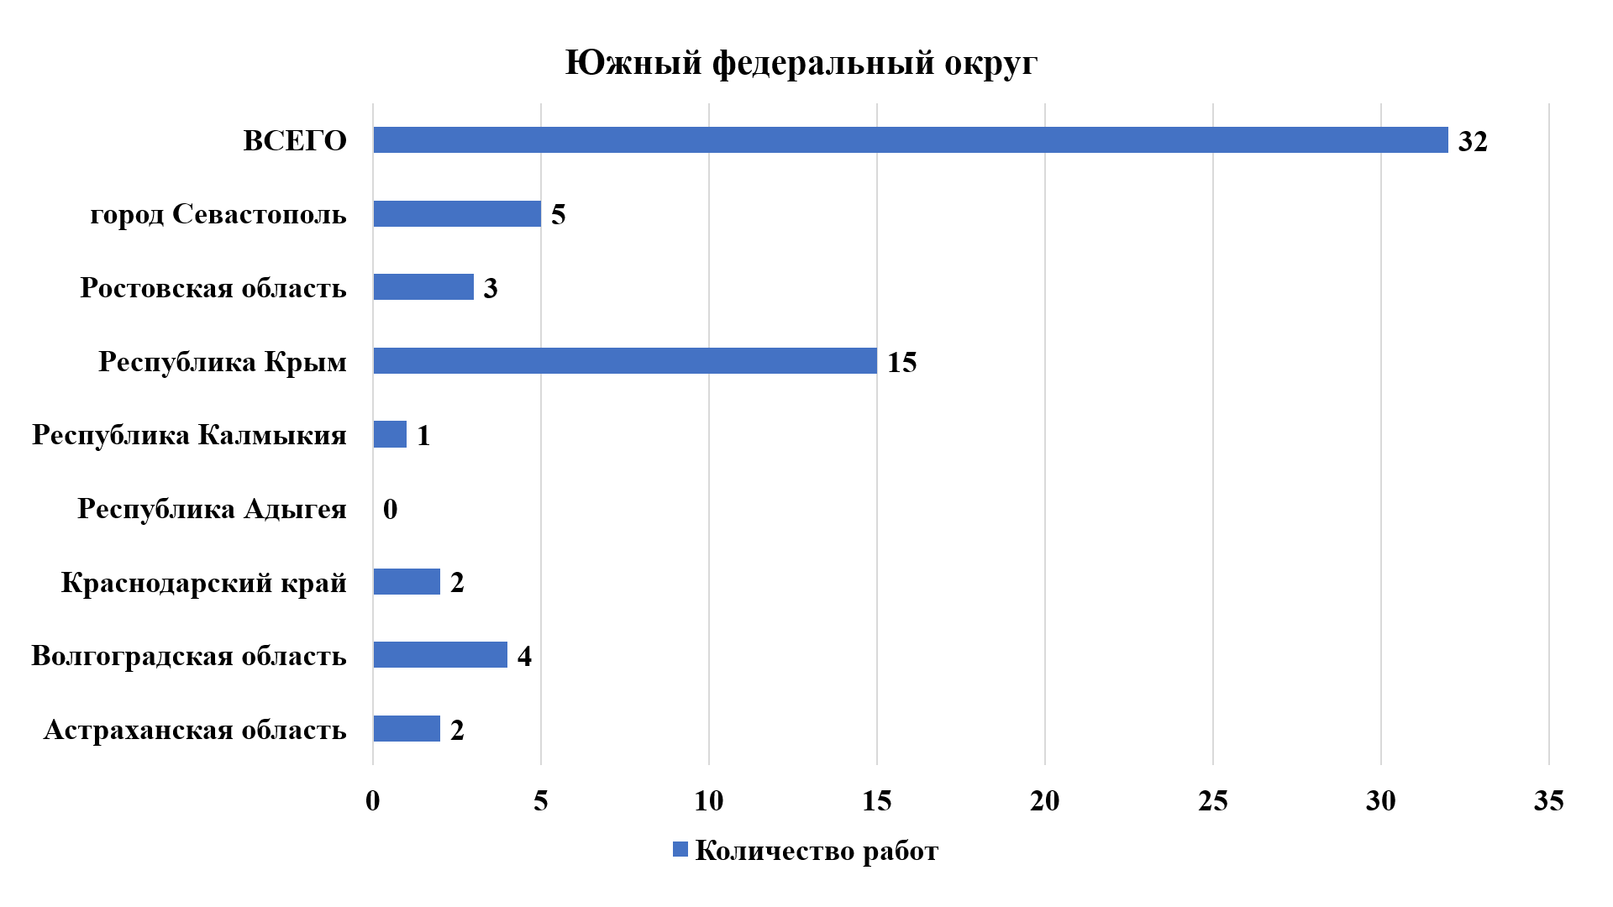
Рис. 10. Общее количество оцениваемых работ в Южном федеральном округе.

В Южном федеральном округе следует отметить активное участие в Конкурсе педагогов Республики Крым (15 заявок. Педагоги Республики Адыгея этого федерального округа не приняли участия в Конкурсе.

